CHƯƠNG TRÌNH Hà Giang Loop Hè 2025
(Từ tối T6 18/7 tới tối T6 27/7 – 5 ngày 5 đêm)
Thông tin chung:
- Mô tả tóm tắt: Đi ô tô khách đêm thứ sáu lên hà giang sáng thứ 7; thực hiện tour Hà Giang loop trong 7 ngày 6 đêm.
- Thời gian: Từ thứ sáu 18/7 tới
- Phương tiện chính: xe máy; mỗi ngày di chuyển < 80km; thời gian di chuyển xe máy từ 9h30 tới 12h30 sáng mỗi ngày. Thời gian còn lại là nghỉ ngơi và thăm thú quanh các điểm dừng chân.
TT | Ngày | Hoạt động
I | Ngày 0 | - Hà Giang
 | T6- 18/7 | Xe khách Mạnh Quân 21h30 thứ sáu 18/7 tới 4h30p  Thời gian di chuyển: 6 tiếng
II | Ngày 1 | - Quản Bạ 57KM
 | T7-19/7 | 4h30: tới HG Điểm dừng Motogo cạnh bến xe HG.  Thuê 2 xe Sirius tại motogo.  Ăn sáng và check in cột km số 0. Khởi hành Đi Quản Bạ  Địa danh trên đường đi:  - Cổng trời Quản bạ (trên đường đi)  - Săn mây Quản Bạ  - Núi đôi Quản Bạ  - Chợ Quản bạ  Thăm quan quanh điểm nghỉ vào buổi chiều sau check in:  - Cánh đồng hoa tam giác mạch  - 1,5km tới thác Nậm Đăm  - Option: tắm thuốc lá người Dao  - Nghỉ ngơi tận hưởng không khí miền núi
 |  | Nghỉ: Lý Đành Homestay
III | Ngày 2 | - Phó Bảng (Đồng Văn) 80 km
 | CN-20/7 | 9h00 khởi hành  Địa danh trên đường đi:  - Mỏm đá mặt tượng  - Thành cổ Cán Tỷ (là một con suối)  - Làng Sáo Hà (phim Làng địa ngục)  - Nghỉ ngơi tại Coffe Thẩm Mã  - Chợ Yên Minh  Thăm quan sau check in:  - Chợ Phó Bảng  - Cây sếu cô đơn
 |  | Nghỉ: Phố bảng Homestay
IV | Ngày 3 | - Bản Lô Lô Chải (Lũng Cú) 42km
 | T2-21/7 | 9h30 khởi hành  Địa danh trên đường đi  - Phim trường chuyện của Pao  - Dinh vua Mèo  - Điểm ngắm toàn cảnh Khe Lia  - Điểm ngắm toàn cảnh vườn Tam Giác Mạch  Thăm quan sau check in  - Cột cờ Lũng Cú  - Điểm cực bắc của Việt Nam  - Đi bộ thăm quan làng Lô Lô chải
 |  | Nghỉ: À Lôi homestay bản Lô Lô Chải
V | Ngày 4 | - Mèo Vạc 55km
 | T3 – 22/7 | 9h00 khởi hành  Địa danh trên đường đi  - Đèo Mã Pí Lèng (một trong tứ đại đỉnh đèo của VN)  - Vách đá trắng  - Bến thuyền tu sản; đi thuyền trên sông Nho Quế (có thể chuyển sang chiều nếu không kịp thời gian)  Thăm quan sau check in  - Chợ trung tâm mèo vạc (5km)  - Bến thuyền hẻm vực Khâu Vai (31km)
 |  | Nghỉ: A sên homestay làng H’mong Pavi
VI | Ngày 5 | - Khâu Vai, Du Già (Yên Minh) 80km
 | T4– 23/7 | 9h00 khởi hành  Địa danh trên đường đi  - Chợ Sùng Trái  Thăm quan sau check in  - Thác Du già
 |  | Nghỉ: Muong Tra Stream Homestay
VII | Ngày 6 | - TP Hà Giang 70km
 | T5-24/7 | 9h00 khởi hành  - Chợ xã Yên Định  - Con đường Thổ Cẩm  - Bãi đá bản kẹp  Thăm quan sau check in:  - Thành phố Hà Giang
 |  | Nghỉ: chưa đặt
VIII | Ngày 7 | - Hà Nội
 | T6-27/7 | 9h sáng về 16h00 (chưa đặt xe)
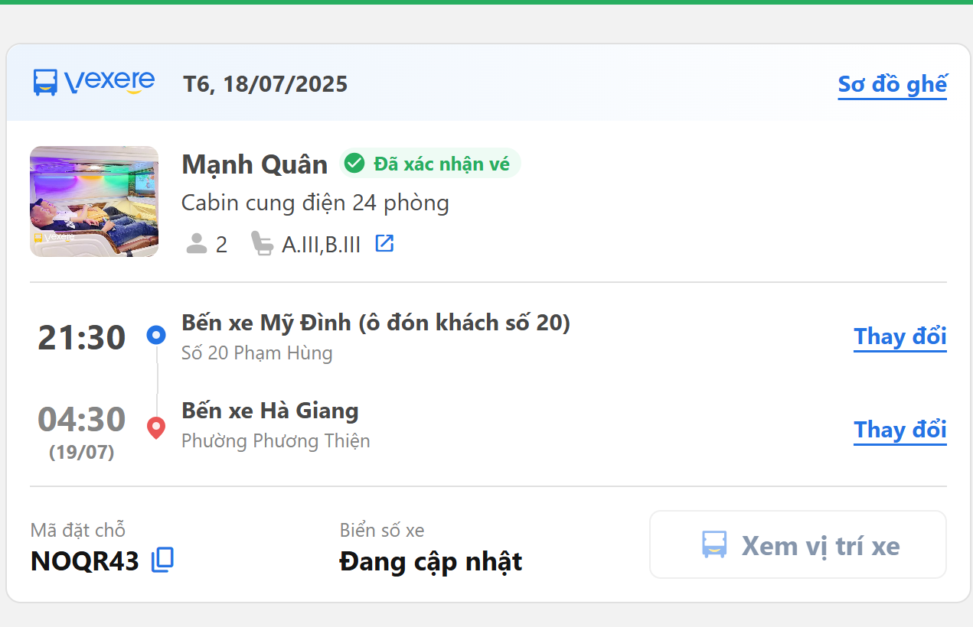
Đã đặt 2 xe motogo cạnh bx hà giang 6 ngày
